„WEKSLE INWESTYCYJNE” - DECYZJE I KARY PREZESA UOKIK
- Weksel jako inwestycja na stały, gwarantowany procent? Z wypłacanymi regularnie odsetkami? Konsumencie, uważaj na swoje oszczędności!
- Prezes UOKiK za ofertę „Porozumienia wekslowego” nałożył kary na Assay ASI i osoby zarządzające spółką. Ukarana została też inna spółka z Grupy - Assay Management.
- Posługiwanie się wekslem w sposób sprzeczny z jego funkcją – to praktyka udowodniona także spółce Dziesiątka Finanse.
[Warszawa, 05 03 2024 r.] W kwietniu 2023 r. Prezes UOKiK wydał ostrzeżenie konsumenckie wskazując, że Assay Management Alternatywna Spółka Inwestycyjna (Assay ASI) posługuje się wekslem w sposób sprzeczny z jego funkcją, przez co istnieje duże ryzyko utraty przez konsumentów zainwestowanych środków.
Spółka Assay ASI oferowała „Porozumienia wekslowe”. Następowało to przy wykorzystaniu weksla w sposób sprzeczny z jego funkcją, co prowadziło do przerzucenia na konsumentów ryzyka prowadzonej przez spółkę działalności inwestycyjnej. Jak wskazał w wydanej obecnie decyzji Prezes UOKiK, stanowiło to nieuczciwą praktykę rynkową. Ukarana została spółka Assay ASI (ponad 60 tys. zł) i osoby nią zarządzające: Paweł Kruszyński - ponad 480 tys. zł oraz Iwo Rybacki - ponad 250 tys. zł.
Karą zakończyło się również postępowanie wobec Assay Management (ponad 650 tys. zł) – drugiej spółki z Grupy Assay, która pozyskiwała klientów na rzecz Assay ASI i zachęcała do zawarcia oferowanego przez nią „Porozumienia wekslowego”. Spółka wprowadzała konsumentów w błąd co do pewności uzyskania przyszłych korzyści finansowych z inwestycji w weksle oraz objęcia tej oferty nadzorem Komisji Nadzoru Finansowego. W rzeczywistości zyski nie były pewne, a tego typu działalność jest spod nadzoru wyłączona.
(Nie)porozumienie wekslowe
Assay ASI jest podmiotem finansowym zajmującym się inwestowaniem za pomocą środków pozyskanych od zewnętrznych inwestorów. Emituje prawa uczestnictwa przewidziane w ustawie o funduszach inwestycyjnych i zarządzaniu alternatywnymi funduszami inwestycyjnymi. W jej przypadku są to akcje. W odniesieniu do inwestorów detalicznych, jakimi są konsumenci, emisja akcji powinna odbywać się w ramach oferty publicznej. Takie rozwiązanie gwarantuje dostęp do obiektywnych informacji, zarówno przed podjęciem decyzji o inwestowaniu, jak i w jego trakcie. Posługując się wekslem niezgodnie z przeznaczeniem Assay ASI naruszała przepisy. Konsumenci, którzy zawarli „Porozumienie wekslowe” ponosili ryzyko prowadzonej przez spółkę działalności inwestycyjnej. Ta polegała głównie na nabywaniu udziałów i akcji w start-upach, czyli przedsięwzięciach niosących ze sobą wysokie ryzyko inwestycyjne.
- Użycie przez Assay ASI weksla jako instrumentu pozyskiwania kapitału, a następnie przeznaczanie środków pochodzących od konsumentów na działalność związaną z inwestycjami w inne podmioty, to naruszenie dobrego obyczaju. Takie działanie skutkowało przeniesieniem na konsumentów ryzyka działalności inwestycyjnej. Z kolei zapewnianie o gwarantowanych korzyściach finansowych z przedsięwzięcia oraz o objęciu oferty nadzorem KNF mogło wpłynąć na decyzje konsumentów odnośnie powierzenia swoich pieniędzy Assay ASI. Gdyby konsumenci nie byli wprowadzani w błąd, mogliby inaczej zarządzić swoimi oszczędnościami – mówi Prezes UOKiK Tomasz Chróstny.
Decyzje wobec Assay ASI, osób nią zarządzających jak i Assay Management są nieprawomocne. Przysługuje od nich odwołanie.
Dziesiątka Finanse ukarana
Prezes UOKiK wydał także decyzję wobec spółki Dziesiątka Finanse ze Świdnicy (woj. dolnośląskie) i nałożył na nią karę w łącznej wysokości ponad 520 tys. zł (524 781 zł). Przedsiębiorca stosował trzy praktyki naruszające zbiorowe interesy konsumentów. Dwie z nich dotyczyły także stosowania weksla w relacji z konsumentami. Spółka posługiwała się tym papierem wartościowym w sposób sprzeczny z jego funkcją, oferując „weksle inwestycyjne”, a pozyskane środki wykorzystywała do udzielania pożyczek gotówkowych. Tym samym obarczała konsumentów ryzykiem prowadzonej przez siebie działalności pożyczkowej. Ponadto, wprowadzała w błąd rozpowszechniając nieprawdziwe informacje co do bezpieczeństwa inwestycji. Prezes Urzędu zakwestionował w decyzji również praktykę dotyczącą głównej działalności przedsiębiorcy, jaką jest udzielanie pożyczek. Chodzi o nieobniżanie całkowitego kosztu kredytu w przypadku przedterminowej jego spłaty. Dziesiątka Finanse uwzględniała koszty opłaty przygotowawczej, które dotyczyły okresu, o który skrócono czas obowiązywania umowy, czym naruszała zbiorowe interesy konsumentów.
Szczegóły znajdują się w wydanej decyzji. Przysługuje od niej odwołanie.
Dotychczasowe działania
Prezes UOKiK prowadzi postępowania wyjaśniające w sprawie spółki Credit Royal oraz postępowanie w sprawie stosowania praktyk naruszających zbiorowe interesy konsumentów przez CK Investments. Obie spółki proponowała konsumentom inwestycje w weksle.
Inne postępowania w sprawie „weksli inwestycyjnych” zostały już zakończone. W sierpniu 2023 roku Prezes UOKiK wydał decyzję w sprawie spółki Aforti Holding, która namawiała do zainwestowania w „Ofertę wekslową”.
Z kolei pod koniec 2022 r. Prezes UOKiK wydał decyzję dotyczącą BREWE Leasing, a w czerwcu 2021 r. decyzję dotyczącą Funduszu Hipotecznego Yanok, który poprzez „weksle inwestycyjne” gromadził fundusze na swoją działalność.
Wszystkie te decyzje są nieprawomocne – spółki wniosły do sądu odwołania.
Konsumencie! Sprawdź odpowiedzi na najczęstsze pytania o „weksle inwestycyjne” na stronie finanse.uokik.gov.pl (w dziale inwestycje alternatywne).
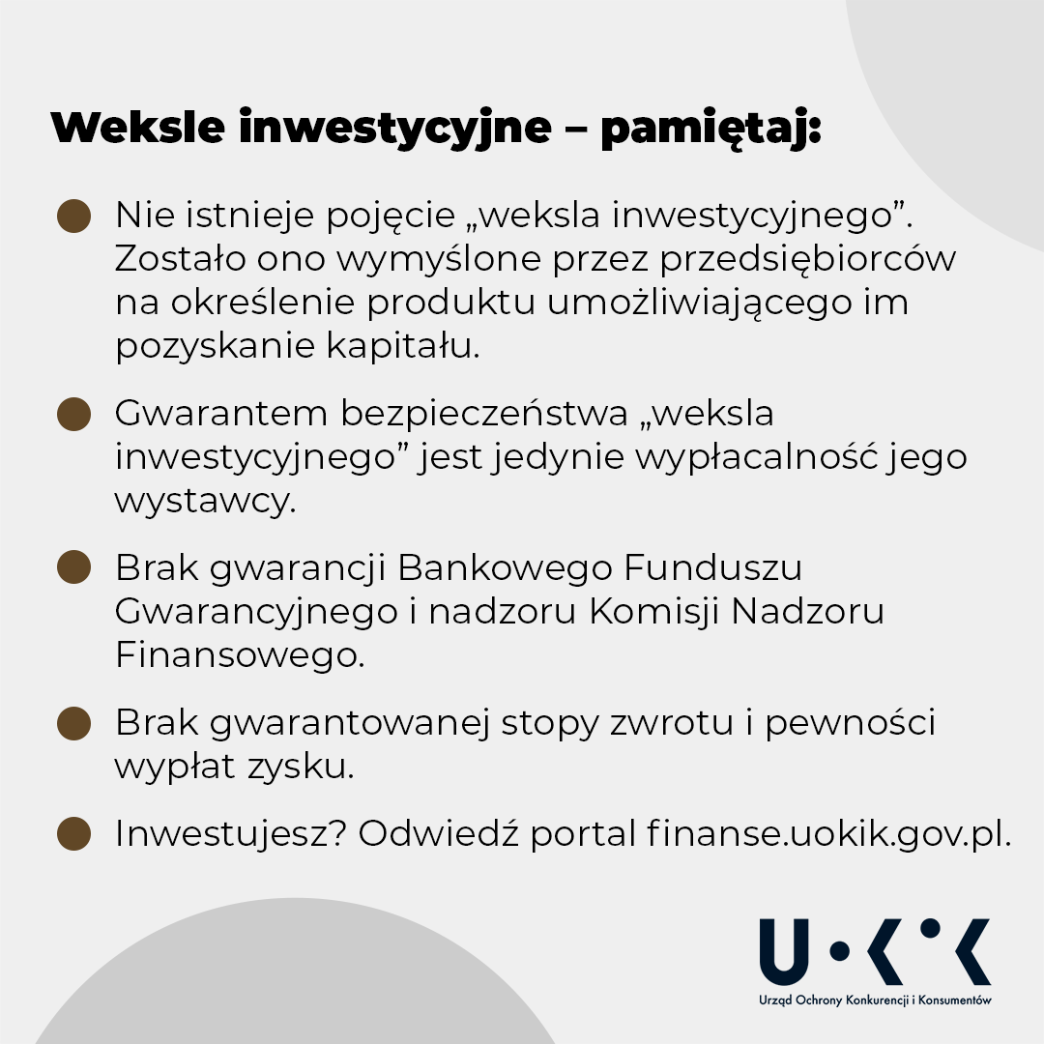

Pomoc dla konsumentów:
Infolinia konsumencka: 801 440 220 lub 222 66 76 76
E-mail: porady@dlakonsumentow.pl
Rzecznicy konsumentów – w twoim mieście lub powiecie.
Rzecznik Finansowy – po odrzuceniu reklamacji przez instytucję finansową

